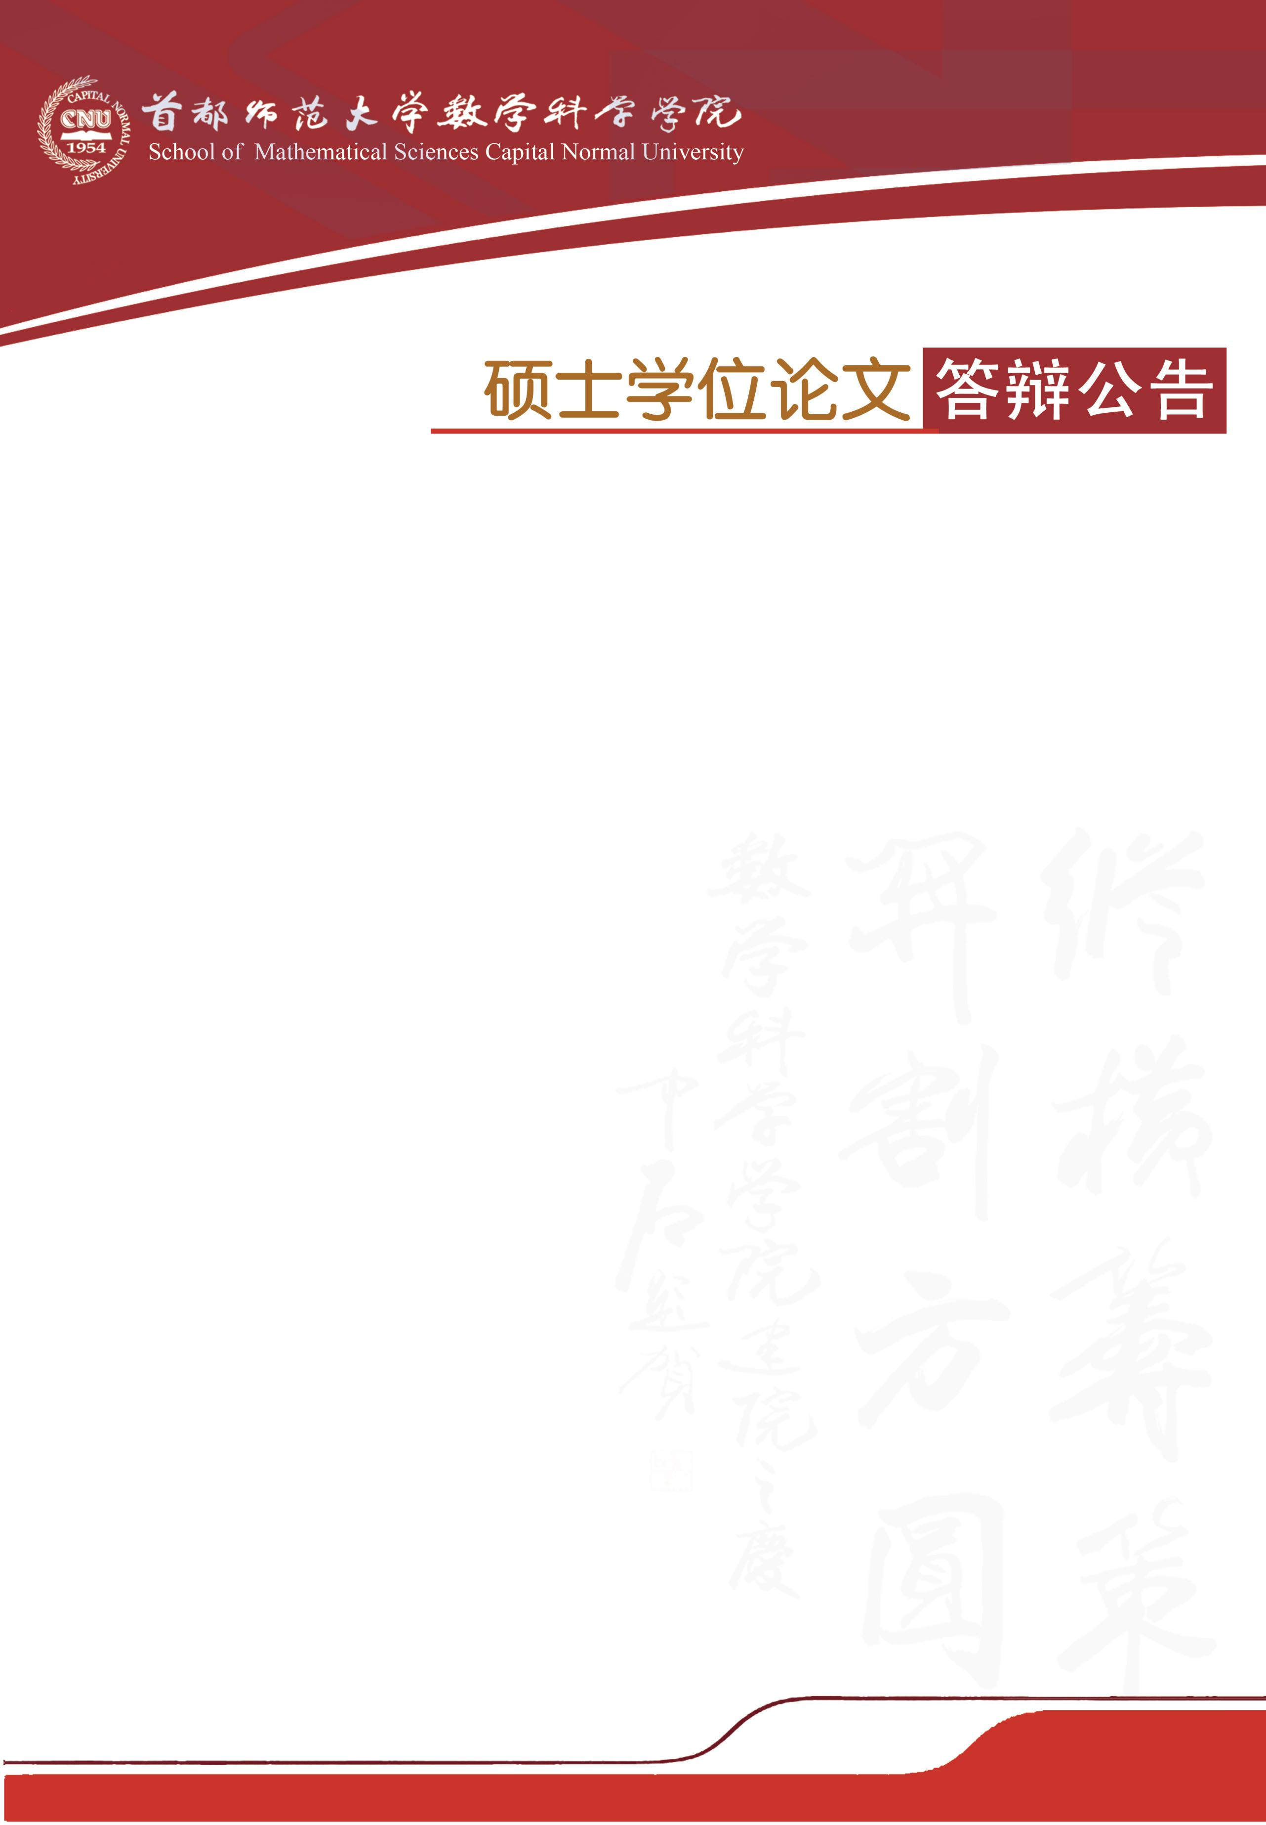

学科专业：应用数学

答辩时间：2019年4月26日（星期五）上午9:00开始答辩地点：首都师范大学教二楼613教室

答辩委员会主席：桂贵龙 教授（西北大学）

答辩委员会成员：王 益 研究员

（中国科学院数学与系统科学研究院）

臧爱彬 教授（宜春学院）

|  |  |  |
| --- | --- | --- |
| **答辩人** | **论文题目** | **指导教师** |
| 张 帆 | 三维广义液晶方程解的全局正则性 | 牛冬娟 教授 |